3 сентября 2016г.
состоится праздничное карнавальное шествие
в честь Дня города!
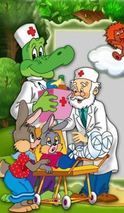
Приглашаем принять участие всей семьей и пройти по улицам города в костюме героя из
мультфильма
«Доктор Айболит»
(Варвара, собака Авва, попугай Карудо,
гиппопотам, Бармалей, пираты,
доктор Айболит, крокодил, обезъянка и др.)

Заранее благодарим за участие!

Коллектив
МАДОУ детский сад № 46

